**TRƯỜNG ĐẠI HỌC TÀI NGUYÊN VÀ MÔI TRƯỜNG TPHCM**

**KHOA HỆ THỐNG THÔNG TIN VÀ VIỄN THÁM**



**BÁO CÁO HỌC PHẦN PHÂN TÍCH VÀ THIẾT KẾ HỆ THỐNG HƯỚNG ĐỐI TƯỢNG**

**ĐỀ TÀI: XÂY DỰNG PHẦN MỀM QUẢN LÝ NHÂN SỰ**

Giảng Viên Hướng Dẫn: Ths.Từ Thanh Trí

Sinh Viên Thực Hiện: Phạm Văn Pha

Trần Đình Minh

Trần Minh Lợi

LỚP: 07CNTT03

TP Hồ Chí Minh tháng 4 năm 2021

**LỜI CẢM ƠN**

Chân thành cảm ơn thầy: **Từ Thanh Trí** đã cho chúng em cơ hội để tìm hiểu về đề tài “phân tích và phát triển phần mềm quản lý nhân sự”.

Trong quá trình làm bài báo cáo, khó tránh khỏi sai sót, rất mong thầy bỏ qua. Đồng thời do trình độ lý luận cũng như kinh nghiệm thực tiễn còn hạn chế nên bài báo cáo không thể tránh khỏi những thiếu sót, em rất mong nhận được ý kiến đóng góp của thầy để chúng em học thêm được nhiều kinh nghiệm và sẽ hoàn thành tốt hơn.

Chúng em xin chân thành cảm ơn!

**Lời Nói Đầu**

Thiết kế cơ sở dữ liệu là một giai đoạn quan trọng để xây dựng hệ thống thông tin thành công. Trong thực tế nhiều hệ thống thông tin chỉ tồn tại trong một thời gian ngắn và sau đó không còn đáp ứng được nhu cầu của người sử dụng. Một trong những lý do là không quan tâm đến giai đoạn phân tích và thiết kế để rồi khi tổ chức phát triển hệ thống không còn khả năng đáp ứng . CSDL được mô tả là tập hợp dữ liệu của một tổ chức nào đó được lưu trữ trong máy tính,được nhiều người sử dụng và được tổ chức theo một mô hình. Và việc phân tích thiết kế CSDL là một nhiệm vụ rất quan trọng trong việc xây dựng một mô hình của một tổ chức hay một hệ thống.

Việc tin học hóa quản lý nhân sự mang lại nhiều lợi ích hơn so với quản lý thủ công. Quản lý thông tin về cán bộ, công nhân viên là một bài toán quan trọng và có nhiều ứng dụng trong việc quản lý nguồn nhân lực, chính sách cán bộ… nhằm đưa ra các quyết định trong lĩnh vực xây dựng đội ngũ lao động đủ khả năng và trình độ đáp ứng các nhu cầu trong giai đoạn mới.

Sinh viên thực hiện:

**Họ tên:** **MSSV:**

Phạm Văn Pha 0750080131

Trần Đình Minh 0750080127

Trần Minh Lợi 0750080122

**Nhận xét của giáo viên**

…………………………………………………………………………………………

…………………………………………………………………………………………

…………………………………………………………………………………………

…………………………………………………………………………………………

…………………………………………………………………………………………

…………………………………………………………………………………………

…………………………………………………………………………………………

…………………………………………………………………………………………

…………………………………………………………………………………………

…………………………………………………………………………………………

…………………………………………………………………………………………

…………………………………………………………………………………………

|  |
| --- |
| **Điểm Tổng** |

…………………………………………………………………………………………

Điểm sinh viên 1:

Điểm sinh viên 2:

Điểm sinh viên 3:

**Mục Lục**

Chương 1. Tổng quan về đề tài 1

1.1. Giới Thiệu Vấn Đề: 1

1.2. Mục Đích Của Đề Tài: 1

1.3. Nội Dung Nghiên Cứu: 2

1.4. Phạm Vi Ứng Dụng: 2

Chương 2. Khảo sát bài toán quản lí nhân sự 3

2.1. Khảo sát bài toán thực tế: 3

2.2. Mục Tiêu: 3

2.3. Chức năng và nhiệm vụ: 4

2.4. Đảm Bảo: 4

Chương 3. Phân tích hệ thống 5

3.1. Phân tích UseCase: 5

3.1.1. Sơ đồ UseCase tổng quát: 5

3.1.2. Biểu đồ UseCase chi tiết: 6

3.1.2.1. Biểu đồ UseCase Quản Lý Người Dùng: 6

3.1.2.2. Biểu đồ UseCase Quản Lý Dự Án: 7

3.1.2.3. Biểu đồ UseCase Quản Lý Nhân Viên: 8

3.1.2.4. Biểu đồ UseCase Quản Lý Phòng Ban: 9

3.1.2.5. Biểu đồ UseCase Tính Lương: 10

3.1.2.6. Biểu đồ UseCase Xem Thông Tin Nhân Viên: 10

3.2. Phân tích chức năng: 11

3.2.1 Các chức năng chính của hệ thống: 11

3.2.2. Sơ đồ luồng dữ liệu của hệ thống: 12

3.2.3. Sơ đồ lớp hệ thống: 13

3.2.4. DataBase Diagrams: 14

3.2.3. Sơ đồ tuần tự của hệ thống: 15

3.2.3.1. Sơ đồ tuần tự đăng nhập: 15

3.2.3.2. Sơ đồ tuần tự quản lý người dùng: 16

3.2.3.3. Sơ đồ tuần tự quản lý phòng ban: 17

3.2.3.4. Sơ đồ tuần tự quản lý dự án: 18

3.2.3.5. Sơ đồ tuần tự quản lý nhân viên: 19

3.2.3.6. Sơ đồ tuần tự tính lương: 20

3.2.3.7. Sơ đồ tuần tự xem thông tin nhân viên: 21

Chương 4. Cài Đặt Hệ Thống 22

4.1. Form Đăng Nhập: 22

4.2. Form Quản Lý: 23

4.3. Form Quản Lý Người Dùng: 24

4.4. Form Quản Lý Phòng Ban: 25

4.5. Form Quản Lý Dự Án: 26

4.6. Form Quản Lý Nhân Viên: 27

4.7. Form Tính Lương: 28

4.8. Form Xem Thông Tin Nhân Viên: 29

Chương 5. Kết Luận Và Hướng Phát Triển 30

5.1. Kết luận: 30

5.2. Hướng phát triển: 30

Danh sách tài liệu tham khảo 31

**Chương 1. Tổng quan về đề tài**

* 1. **Giới Thiệu Vấn Đề:**

Quản lý nhân sự là một trong những bộ phận quan trọng trong công ty, đặc biệt là trong các công ty lớn trong nước và các công ty nước ngoài, sự thành bại của công ty phụ thuộc vào cách thức tổ chức nhân sự có tốt hay không. Trong năm vừa qua quản lý nhân sự đang dần phát triển mạnh mẽ không những ở các công ty nước ngoài mà các công ty tư nhân cũng đang dần nhận thấy sự quan trọng của cơ cấu tổ chức nhân sự trong công ty.

Dựa trên nhu cầu thực tế của xã hội, câu hỏi con người phải luôn hoạt động và sáng tạo để tạo ra nhiều sản phẩm cho xã hội. Các công ty luôn luôn phát triển, các hồ sơ tuyển vào sẽ nhiều lên vì như vậy yêu cầu phải cần rất nhiều kho chứa hồ sơ để lưu hồ sơ của nhân viên khi vào công ty.

Mỗi lần muốn tìm lại hồ sơ của một nhân viên đỏ trong công ty quản lý nhân sự phải tìm lại lần trong kho chứa nhân viên xem hồ sơ đó nằm ở đâu. Như vậy đã mất rất nhiều thời gian mà không tìm thấy nhân viên đo hồ sơ quá nhiều. Hồ sơ lưu trữ công việc rất thủ công hầu hết mọi người làm việc với số lượng nhân viên tham gia vào hồ sơ lưu trữ sẽ nhiều lên Hệ thống thống kê các báo cáo hàng tháng, hàng năm sẽ gặp rất nhiều khó khăn nếu thông tin nhân viên ngày càng nhiều.

Khi có nhân viên trong công ty thôi việc người quản lý Nhân viên công ty phải tìm trong kho xem hồ sơ đó ở đầu để chuyển sang kho lưu trữ thôi việc, nếu hàng ngày cứ lặp đi lặp lại nhiều lần như vậy người quản lý nhân sự sẽ gặp rất nhiều khó khăn trong công tác lưu trữ và quản lý.

* 1. **Mục Đích Của Đề Tài:**

Quản lý nhân sự là một trong những vấn đề họ chốt trong mọi công ty. Sự tốt đẹp của quản lý sẽ dẫn đến nhiều vấn đề bất cập trong công ty. Chúng tôi luôn nhìn thấy các tỉnh nhầm công ty hoặc lưu trữ sai thông tin nhân viên, như vậy sẽ dẫn đến những tập tin phát hành lương. Vì vậy, yêu cầu đặt ra ở đây là thế nào để có thể lưu trữ hồ sơ lưu trữ và lương của nhân viên một cách hiệu quả nhất, giúp cho nhân viên trong công ty có thể yên tâm và thoải mái làm việc để đạt được kết quả cao .

Dựa trên nhu cầu thực tế của xã hội nhằm giải quyết để giảm bớt những bất cập trong công việc quản lý nhân sự và lương trong công ty, giải pháp hiệu quả nhất hiện nay là đầu tư công nghệ và thiết bị hiện đại, ứng dụng chạm vào công nghệ thông tin và tự động hóa trong điều hành và quản lý nhân sự để nâng cao chất lượng máy chủ, thay đổi quản lý mới phương thức, tăng hiệu quả… Đó là những nội dung cơ bản được cập nhật trong tài liệu này.

Nhân sự quản lý phần mềm sẽ là người hỗ trợ đắc lực cho nhân sự quản lý của công ty. Bạn không cần phải biết nhiều về tin học, bạn vẫn có thể sử dụng phần mềm quản lý nhân sự một cách hiệu quả. Giao diện tiện ích sử dụng chương trình sẽ khiến bạn luôn cảm thấy thoải mái khi sử dụng phần mềm này.

* 1. **Nội Dung Nghiên Cứu:**

Để có thể hoàn thành đề tài thì cần phải nghiên cứu những nội dung đó như sau:

* Tìm hiểu tổ chức, cách thức hoạt động của công ty.
* Tìm hiểu về các dịch vụ của công ty như công ty tính lương, nghiệp vụ công cho nhân viên phải được xác định rõ những điều này thì chúng ta mới có thể xây dựng được phần mềm.
* Cần phải tìm hiểu về thời gian nghiên cứu về những nhu cầu có thể phát sinh ra đo lường trong tương lai để từ đó có thể có giải pháp thiết kế phần mềm phù hợp với tính chất dẻo cao trả lời bất kỳ sự thay đổi nào có thể xảy ra ra nào.
  1. **Phạm Vi Ứng Dụng:**

Ứng dụng được xây dựng với mục tiêu là máy chủ quản lý hồ sơ nhân viên, quản lý lương, chấm công của công ty vừa và nhỏ .Vì vậy đối tượng sử dụng nó là những nhân viên có quyền thẩm định của doanh nghiệp, cụ thể hơn chính là những nhà lãnh đạo doanh nghiệp và những nhân viên thuộc phòng của công ty.

**Chương 2. Khảo sát bài toán quản lí nhân sự**

**2.1. Khảo sát bài toán thực tế:**

Quản lý nhân sự là một trong những công việc vô cùng quan trọng, góp phần quyết định sự thành bại của một công ty, đo nhu cầu thực tiễn như vậy. Em đã nghiên cứu mô hình các công ty trong và ngòai nước về quản lý nhân sự. Hiện tại em đang xây dựng phần mềm quản lý nhân sự cho Công ty TNHH Thương Mại Kỹ Thuật Việt Tín nhằm để hỗ trợ cho việc quản lý nhân sự gồm:

+ Quản lý nhân sự

+Quản lý bảng công của nhân viên trong công ty

Phần mềm quản lý nhân sự để phục vụ công tác quản lý nhân sự, người quản lý có khả năng bao quát và điều hành nhân sự, chịu trách nhiệm đưa ra các thống kê, báo cáo định kỳ và thường xuyên về tình hình hoạt động của công ty. Các khâu chuyên trách khác của nhân sự sẽ do Nhân viên trong bộ phận nhân sự quản lý đảm nhiệm. Quản lý nhân sự sẽ có các bộ phận chuyên trách riêng cho các công việc liên quan đến nghiệp vụ nhân sự:

Bộ phận quân lý nhân sự thực hiện các công việc như nhập thông tin cá nhân của từng nhân sự, nhập thông tin về bộ phận hoặc phòng ban ... Bộ phận quản lý chế độ thực hiện quản lý các chế độ của nhân viên trong công ty như chế độ khen thưởng, chế độ kỷ luật, chế độ thai sản, chế độ bảo hiểm... Bộ phận quản lý tiền lương thực hiện quản lý thông tin liên quan về lương của nhân viên như bảng công, làm thêm giờ ... Tra cứu thông tin nhân viên theo một tiêu chí nào đó Ngoài ra, hệ thống còn giúp người quản trị quản lý nhân sự thông qua các nhóm người dùng bằng cách cung cấp quyền sử dụng các chức năng tương ứng với quyền hạn được kiểm soát thông qua các tài khoản đăng nhập nhằm làm bảo mật hơn hệ thống quân lý nhân sự.

**2.2. Mục Tiêu:**

Nghiên cứu bài toán quản lý nhân sự nói chung và bài toán quản lý nhận của quản lý của công ty Công Nghệ Phần Mềm MeMay nói riêng thiết kế và lập trình phần mềm nhằm hỗ trợ công tác quản lý của công ty.

Dự kiến lập trình phần mềm quản lý nhận sự ở công ty đạt được các mục tiêu chính sau:

* Cập nhật hồ sơ nhân viên mới vào công ty.
* Cập nhật phòng ban khi công ty phát sinh thêm các phòng ban mới.
* Cập nhật dự án khi công ty nhận thêm dự án mới.
* Tìm kiếm, tra cứu thông tin nhân viên, phòng ban, dự án trong công ty.
* Tính lương nhân viên.

**2.3. Chức năng và nhiệm vụ:**

* Hệ thống yêu càu đăng nhập trước khi quản trị (hay nhân viên quản lý nhân sự) muốn quản lý, và sử dụng các chức năng quản lý tương ứng với quyền hạn của người đăng nhập.
* Menu chính bao gồm các menu con, mỗi menu thường là điểm vào của một chức năng.
* Chức năng hệ thống cập nhật thông tin thủ thư, cập nhật các thông tin nhân viên(thêm,xóa,sửa,tìm kiếm) chỉ được sử dụng bởi người quản lý.
* Chức năng tính lương chỉ áp dụng cho người trực tiếp quản lý bộ phận làm lương cho nhân viên trong công ty thông qua một số thông tin.

**2.4. Đảm Bảo:**

Hệ thống Quản lý nhân sự được thiết kế đảm bảo:

* Thời gian xử lý nhanh
* Tra cứu dữ liệu được xử lý chính xác cá thông tin về nhân viên trong công ty nhằm phục cho các thao tác hoặc các chức năng sau nó.
* Dễ sử dụng với những giao diện đồ họa than thiện phù hợp với người sử dụng.

**Chương 3. Phân tích hệ thống**

**3.1. Phân tích UseCase:**

**3.1.1. Sơ đồ UseCase tổng quát:**

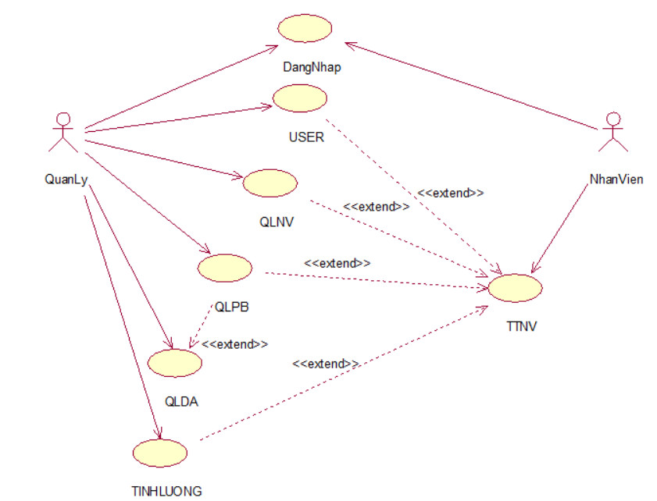

**3.1.2. Biểu đồ UseCase chi tiết:**

**3.1.2.1. Biểu đồ UseCase Quản Lý Người Dùng:**

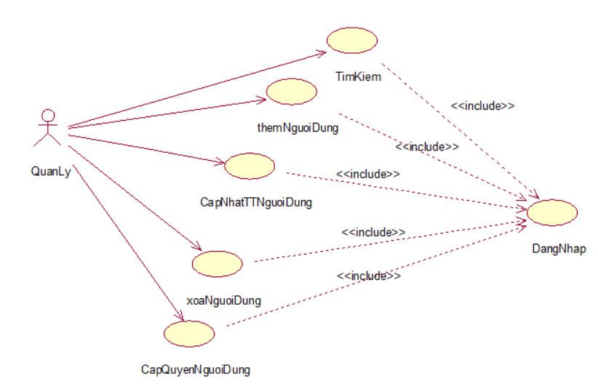

Mô tả:

* Actor: Quản Lý
* Mục đích: Đăng nhập vào hệ thống để thực hiện các công việc về quản lý về người dùng
* Mô tả:Người quản lý đăng nhập với quyền quản lý sau đó thực hiện các tác vụ liên quan tới người dùng như: tìm kiếm, Thêm người dùng, cập nhật người dùng,xóa người dùng, cập nhật quyền người dùng.

**3.1.2.2. Biểu đồ UseCase Quản Lý Dự Án:**

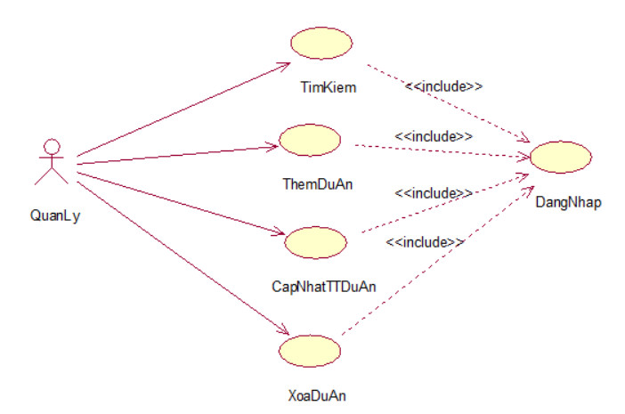

Mô tả:

* Actor: Quản Lý
* Mục đích: Đăng nhập vào hệ thống để thực hiện các công việc quản lý về dự án
* Mô tả: Khi muốn sử dụng hệ thống thì phải đăng nhập, form đăng nhập là tên đăng kí và mật khẩu. Hệ thống kiểm tra, nếu đúng, cho phép truy cập và thực hiện các tác vụ liên quan tới dự án như: tìm kiếm, thêm sử xóa thông tin dự án.

**3.1.2.3. Biểu đồ UseCase Quản Lý Nhân Viên:**

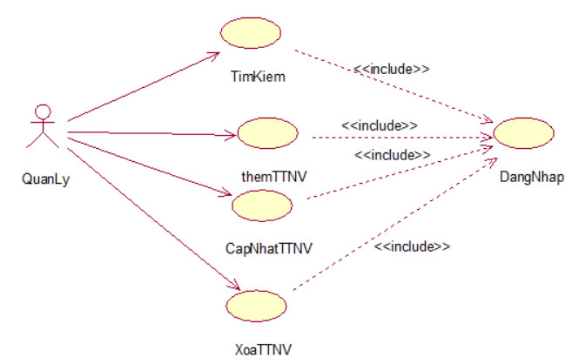

Mô tả:

* Actor: Quản Lý
* Mục đích: Đăng nhập vào hệ thống để thực hiện các công việc quản lý về nhân viên
* Mô tả: Trước tiên người dung phải được cấp quyền

Quản lý nhân viên sau khi được cấp quyền người dùng có thể đăng nhập bằng tài khoản và mật khẩu đã được cung cấp với vai trò quản lý và thực hiện các tác vụ liên quan tới danh sách nhân viên như: Thêm, cập nhập, xóa, tìm kiếm.

**3.1.2.4. Biểu đồ UseCase Quản Lý Phòng Ban:**

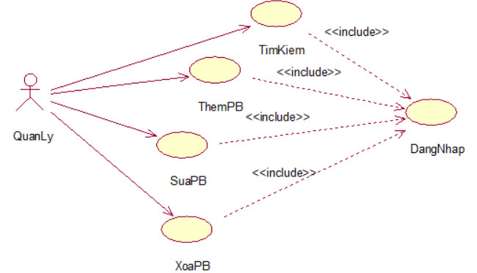

Mô tả:

* Actor: Quản Lý
* Mục đích: Đăng nhập vào hệ thống để thực hiện các công việc quản lý về các phòng ban
* Mô tả:Người quản lý đăng nhập với quyền quản lý phòng ban sau đó thực hiện các tác vụ liên quan tới phòng ban như: tìm kiếm, thêm, sửa, xóa các phòng ban

**3.1.2.5. Biểu đồ UseCase Tính Lương:**

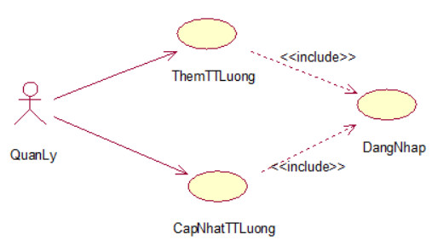

Mô tả:

* Actor: Quản Lý
* Mục đích: Đăng nhập vào hệ thống để thực hiện các công việc về thông tin lương và tính tiền lương cho nhân viên
* Mô tả:Người quản lý đăng nhập với quyền quản lý sau đó thực hiện các tác vụ liên quan tới lương của nhân viên như: tính lương, thêm bản lương

**3.1.2.6. Biểu đồ UseCase Xem Thông Tin Nhân Viên:**

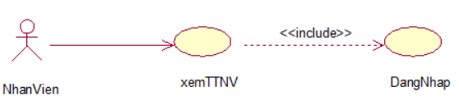

Mô tả:

* Actor: Nhân viên
* Mục địch: Đăng nhập vào hệ thống để xem thông tin của mình
* Mô tả: Nhân viên đăng nhập vào hệ thống qua tài khoản đã được cung cấp để xem thông tin của mình.

**3.2. Phân tích chức năng:**

**3.2.1 Các chức năng chính của hệ thống:**

Qua khảo sát quy trình hoạt động của hệ thống, nghiên cứu các nghiệp vụ, ta thấy các chức năng chính sau của hệ thống: tìm kiếm, tính lương,quản lý thông tin của công ty(thông tin nhân viên, phòng ban, dự án).

Chức năng hệ thống có nhiệm vụ quản lý thông tin về nhân viên(thêm,sửa,xóa) bộ phận và phòng ban cho công ty. Và công việc này chỉ được sử dụng bởi người quản lý.

Chức năng tìm kiếm chỉ có thể áp dụng cho: quản lý (nhân viên phòng nhân sự). Chức năng này phục vụ cho hoạt động tìm kiếm, tra cứu thông tin của nhân viên một cách nhanh nhất bằng các tìm theo tên nhân viên, tên phòng ban, tên dự án.

Chức năng tính lương chỉ được áp dụng cho người trực tiếp quản lý bộ phận làm lương cho nhân viên trong công ty thông qua một số thông tin như số ngày làm, thưởng, phạt.

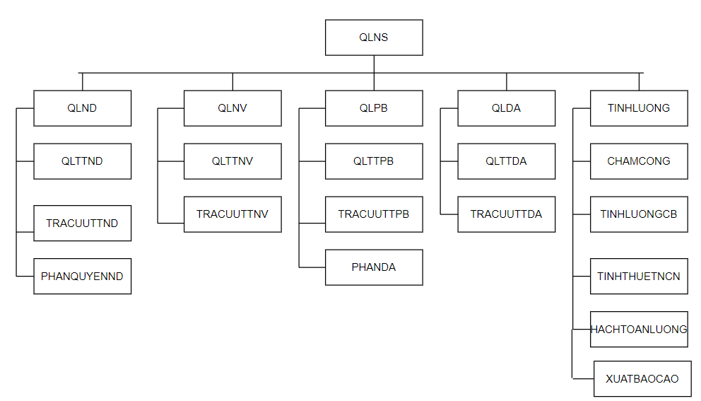

**3.2.2. Sơ đồ luồng dữ liệu của hệ thống:**

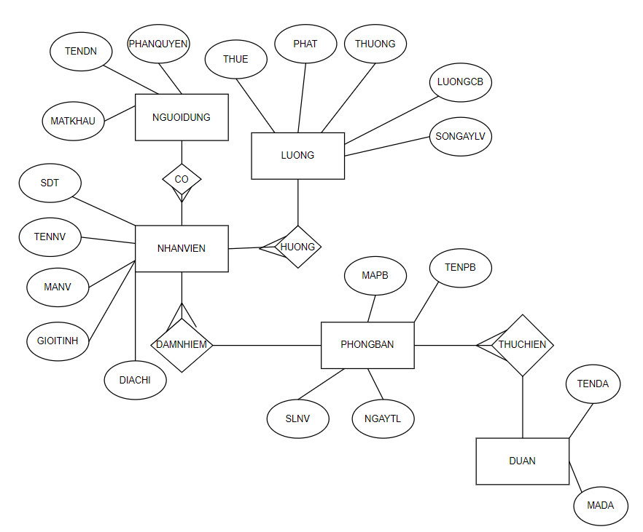

## 3.2.3. Sơ đồ lớp hệ thống:

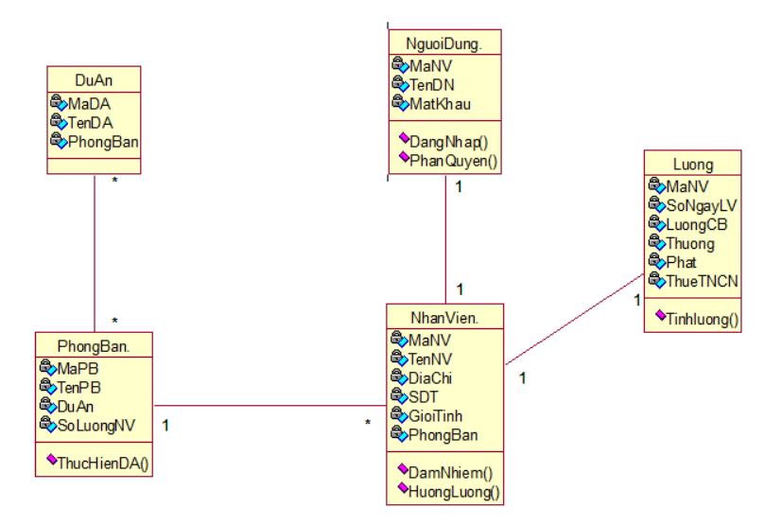

## 3.2.4. DataBase Diagrams:

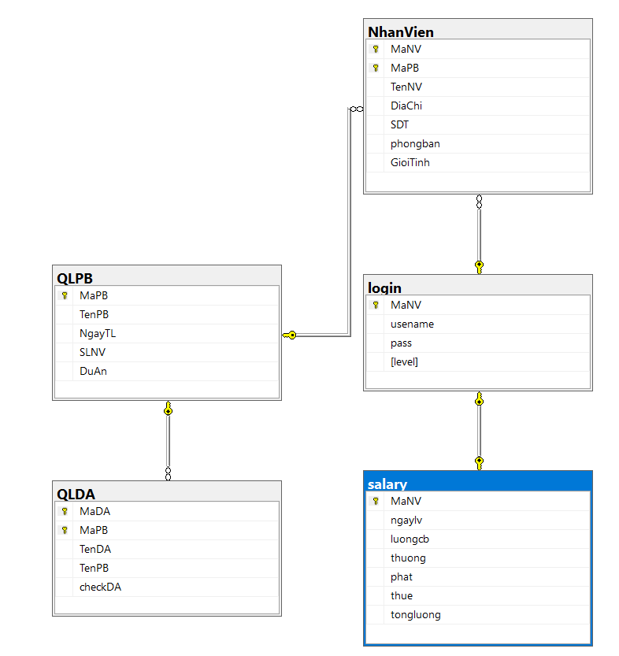

**3.2.3. Sơ đồ tuần tự của hệ thống:**

**3.2.3.1. Sơ đồ tuần tự đăng nhập:**

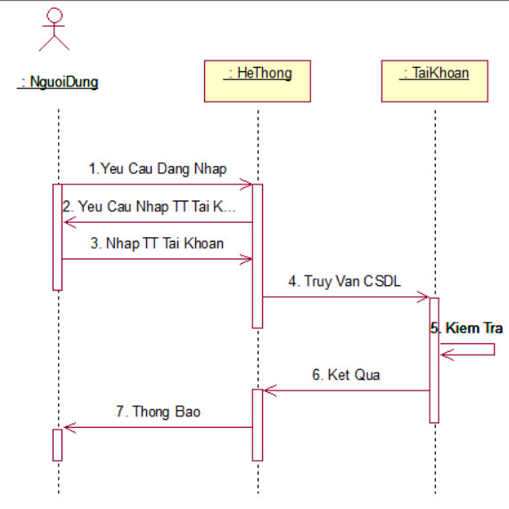

Mô tả:

* Khi người dùng đăng nhập hệ thống yêu cầu người dùng nhập thông tin tài khoản và kiểm tra thông tin tài khoản người dùng
* Sau khi kiểm tra thông tin tài khoản hệ thống sẽ trả về kết quả đăng nhập của người dùng

**3.2.3.2. Sơ đồ tuần tự quản lý người dùng:**

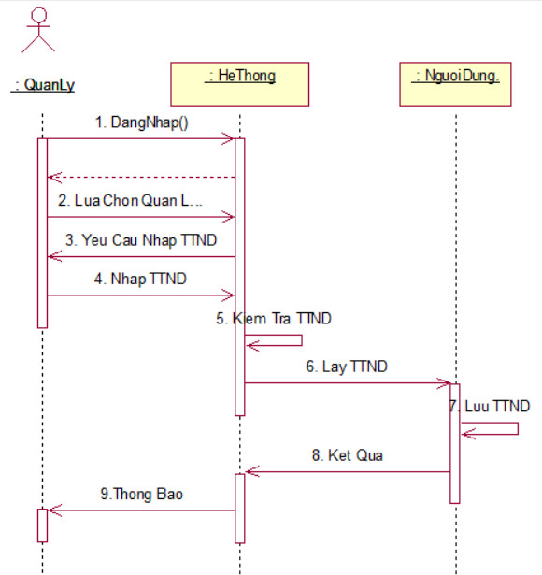

Mô tả:

* Sau khi đăng nhập và lựa chọn quản lý thông tin người dùng hệ thống sẽ cho phép quản lý thông tin người dùng như: thêm , sửa, xóa, phân quyền người dùng.

**3.2.3.3. Sơ đồ tuần tự quản lý phòng ban:**

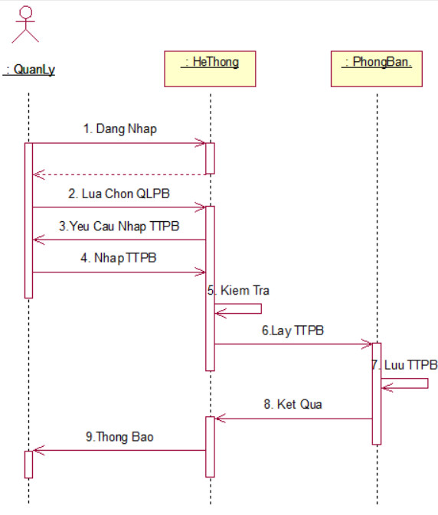

Mô tả:

* Sau khi đăng nhập và lựa chọn quản lý thông tin phòng ban hệ thống sẽ cho phép quản lý thông tin phong ban như: thêm , sửa, xóa thông tin phòng ban.

**3.2.3.4. Sơ đồ tuần tự quản lý dự án:**

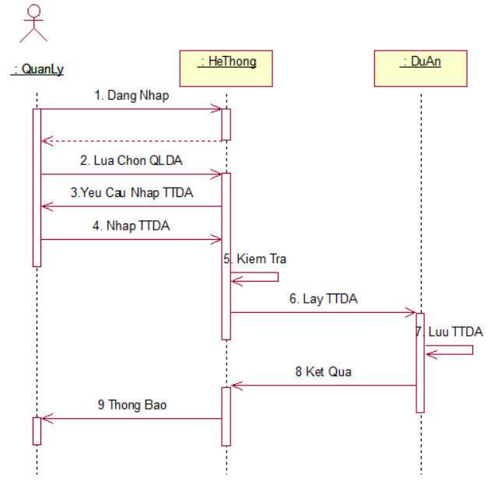

Mô tả:

* Sau khi đăng nhập và lựa chọn quản lý thông tin dự án hệ thống sẽ cho phép quản lý thông tin dự án như: thêm , sửa, xóa thông tin dự án.

**3.2.3.5. Sơ đồ tuần tự quản lý nhân viên:**

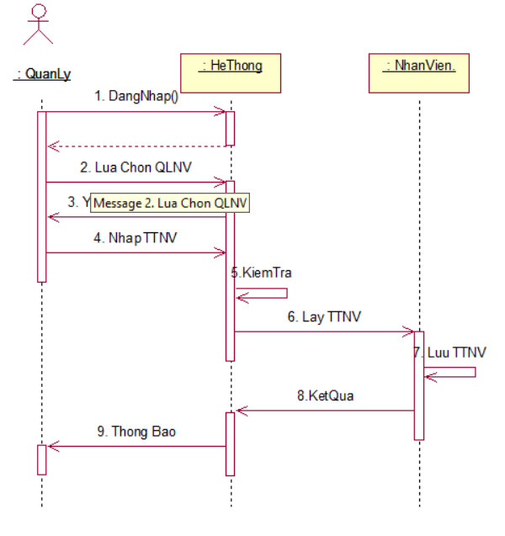

Mô tả:

* Sau khi đăng nhập và lựa chọn quản lý thông tin nhân viên hệ thống sẽ cho phép quản lý thông tin nhân viên như: thêm , sửa, xóa thông tin nhân viên.

**3.2.3.6. Sơ đồ tuần tự tính lương:**

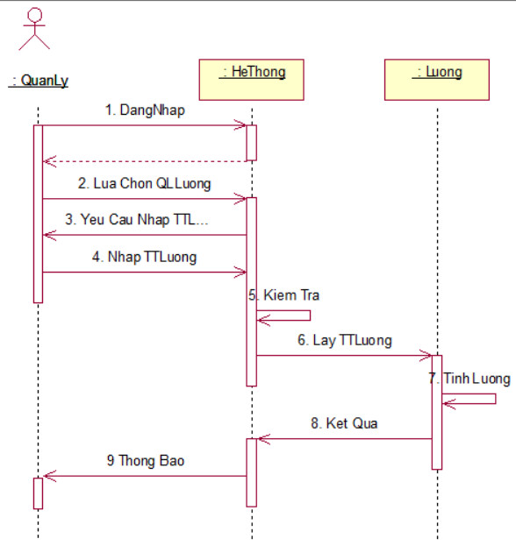

Mô tả:

* Sau khi đăng nhập và lựa chọn quản lý lương hệ thống sẽ cho phép quản lý lương nhân viên như: thêm, cập nhật thông tin lương nhân viên.

**3.2.3.7. Sơ đồ tuần tự xem thông tin nhân viên:**

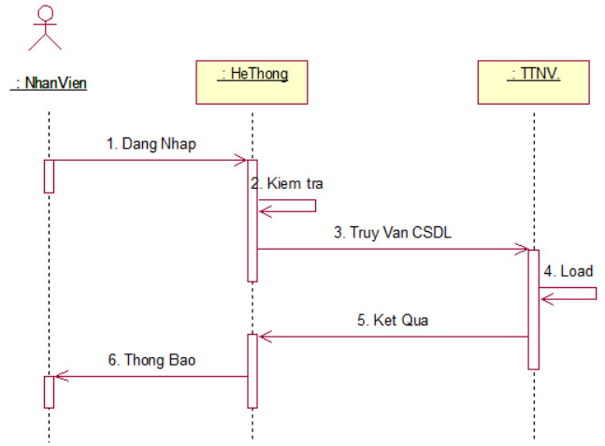

Mô tả:

* Sau khi nhân viên đăng nhập hệ thống sẽ hiện thị thông tin nhân viên như: tên , địa chỉ, lương, ....

**Chương 4. Cài Đặt Hệ Thống**

**4.1. Form Đăng Nhập:**

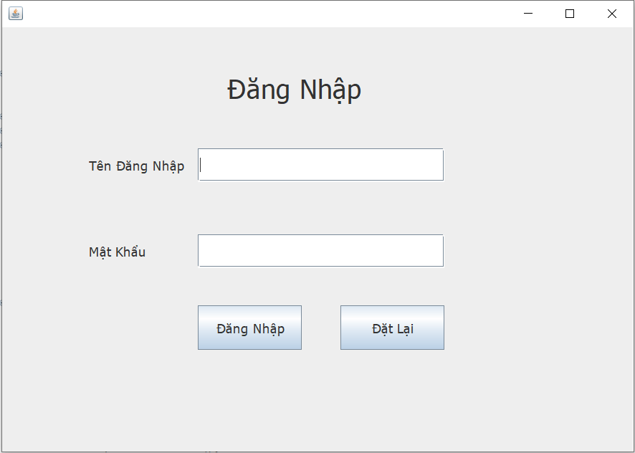

Mô tả:

* Form đăng nhập cho phép người dùng đăng nhập vào hệ thống

**4.2. Form Quản Lý:**

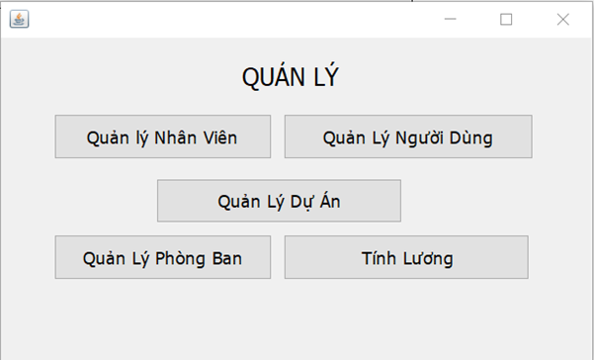

Mô tả:

* Sau khi người quản lý đăng nhập hệ thống sẽ gọi form quản lý để người quản lý lựa chọn các chức năng quản lý nhân sự.

**4.3. Form Quản Lý Người Dùng:**

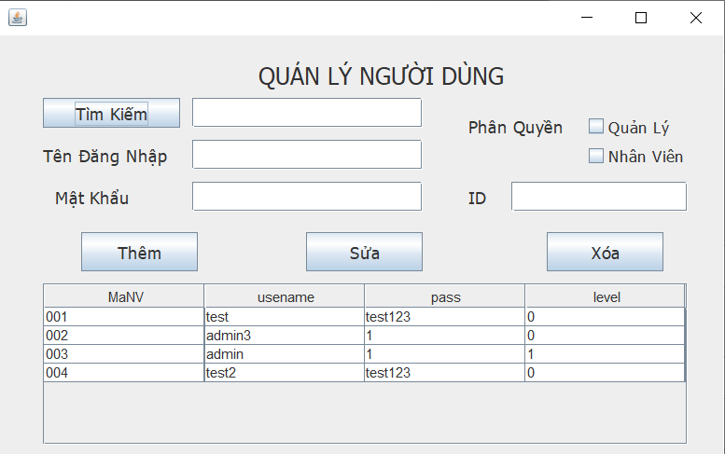

Mô tả:

* Form quản lý người dùng cho phép người dùng quản lý thông tin của người dùng và phân quyền người dùng.

**4.4. Form Quản Lý Phòng Ban:**

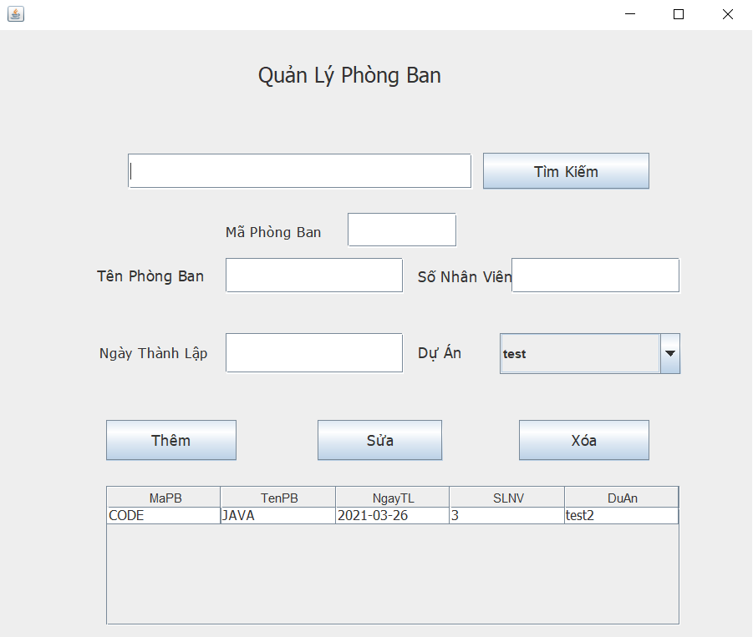

Mô tả:

* Form quản lý phòng ban cho phép người quản lý có thể quản lý thông tin của phòng ban

**4.5. Form Quản Lý Dự Án:**

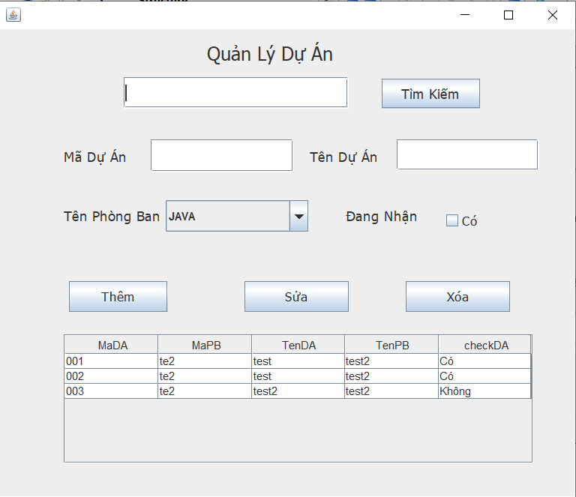

Mô tả:

* Form quản lý thông tin dự án cho phép người quản lý có thể quản lý thông tin dự án

**4.6. Form Quản Lý Nhân Viên:**

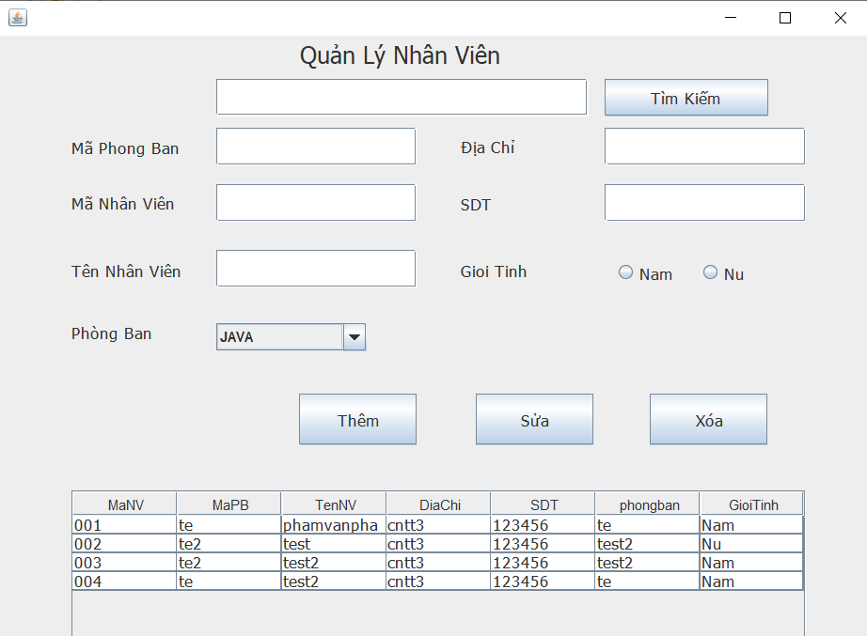

Mô tả:

* Form quản lý thông tin nhân viên cho phép người quản lý có thể quản lý thông tin nhân viên trong công ty

**4.7. Form Tính Lương:**

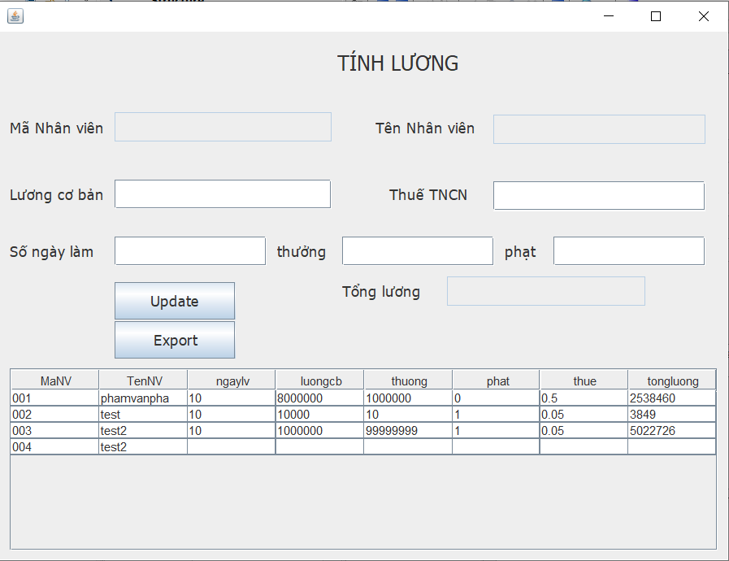

Mô tả:

* Form tính lương cho phép người quản lý thêm thông tin lương của nhân viên hoặc cập nhật thông tin lương của nhân viên.

**4.8. Form Xem Thông Tin Nhân Viên:**

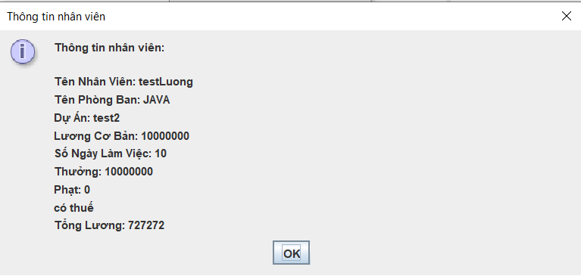

Mô tả:

* Form xem thông tin lương cho phép nhân viên có thể xem thông tin của mình.

**Chương 5. Kết Luận Và Hướng Phát Triển**

## 5.1. Kết luận:

Trong thời gian làm đồ án em đã tiếp cận với hướng phân tích UML và ứng dụng lập trình mới. Đồ án đã đạt được một số yêu cầu đề ra nhưng cũng còn một số hạn chế do thời gian còn hạn hẹp.

## 5.2. Hướng phát triển:

Tiếp tục phát triển hệ thống để ứng dụng cho các công ty mới. Đồng thời mở rộng hệ thống, quản lý thêm các khía cạnh khác của quản lý nhân sự như:

-Cho nhân viên đổi password

- Quản lý tuyển dụng

- Quản lý thu nhập của công ty

-Quản lý hợp đồng lao động

-Quản lý các báo cáo thống kê của từng phòng ban

- Đồng thời nâng cấp bảo mật, đẩy mạnh tốc độ thực thi của hệ thống quản lý nhân sự

**Danh sách tài liệu tham khảo**

1. Tài liệu tham khảo từ giáo viên.
2. doan.edu.vn/do-an/de-tai-phan-mem-quan-ly-nhan-su-39270/
3. tailieuxanh.com/vn/dlID1690621_do-an-tot-nghiep-he-thong-quan-ly-nhan-su.html